МУНИЦИПАЛЬНОЕ БЮДЖЕТНОЕ УЧРЕЖДЕНИЕ
ДОПОЛНИТЕЛЬНОГО ОБРАЗОВАНИЯ
СТАНЦИЯ ЮНЫХ НАТУРАЛИСТОВ
Г.ВЯЗЬМЫ СМОЛЕНСКОЙ ОБЛАСТИ

«ОХОТНИЧЬИ ПОРОДЫ СОБАК»
Методическое пособие.

Автор-составитель: Наврозашвили Елена Владимировна,
педагог дополнительного образования

г. Вязьма
Смоленская область
2019 год
Охотничьи породы собак.
Основные требования к охотничьим собакам – сила, выносливость, смелость, преданность, послушность. Выращивание и дрессура таких пород отличается от обучения обычных домашних псов.
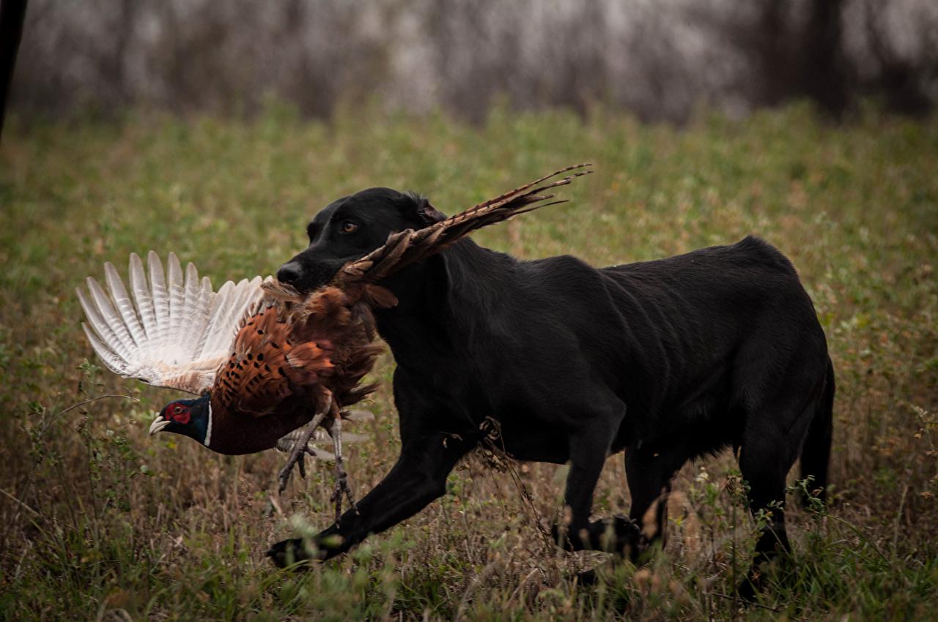
Собаки для охоты должны быть готовы долгое время обходиться без еды в разных климатических условиях. При выборе подходящей породы рекомендуется обращать внимание на то, каких животных способны выслеживать псы. Немаловажны и коммуникабельные качества животного, ведь собака становится надежным партнером человека во время охоты.
Курцхаар
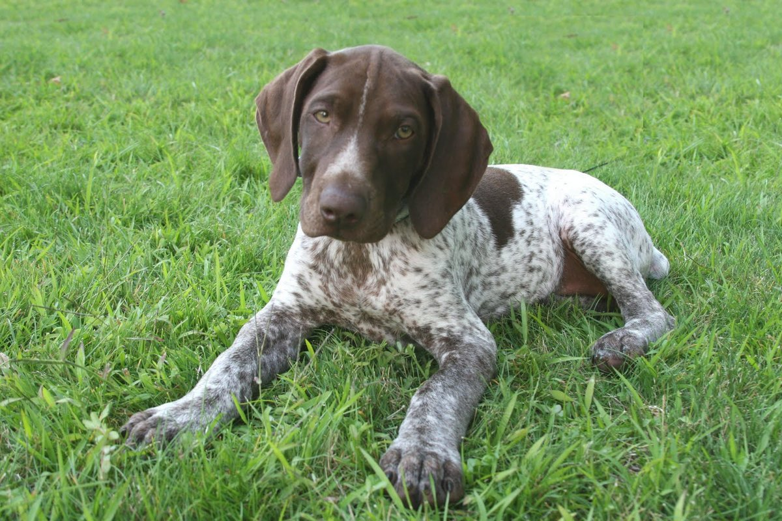
Курцхаар – известная охотничья порода, выведенная в Германии. Она отличается умом, сообразительностью и хорошо поддается дрессировке. Такие собаки требуют много физической активности.
Порода характеризуется преданностью, дружелюбием по отношению к владельцу и членам семьи, высокой работоспособностью и отличными сторожевыми качествами. Собаку легко приучить к чистоте и порядку. Курцхаар используют для охоты на птиц, зайцев, оленей, енотов.
Представители породы отлично плавают и хорошо выполняют команду «аппорт». Собаки требуют постоянной дрессуры, они готовы учиться новому и легко осваивают команды. Главное в содержании курцхаар – организовывать ежедневные прогулки с минимальными физическими нагрузками, чтобы поддерживать тонус мышц.
Лабрадор ретривер
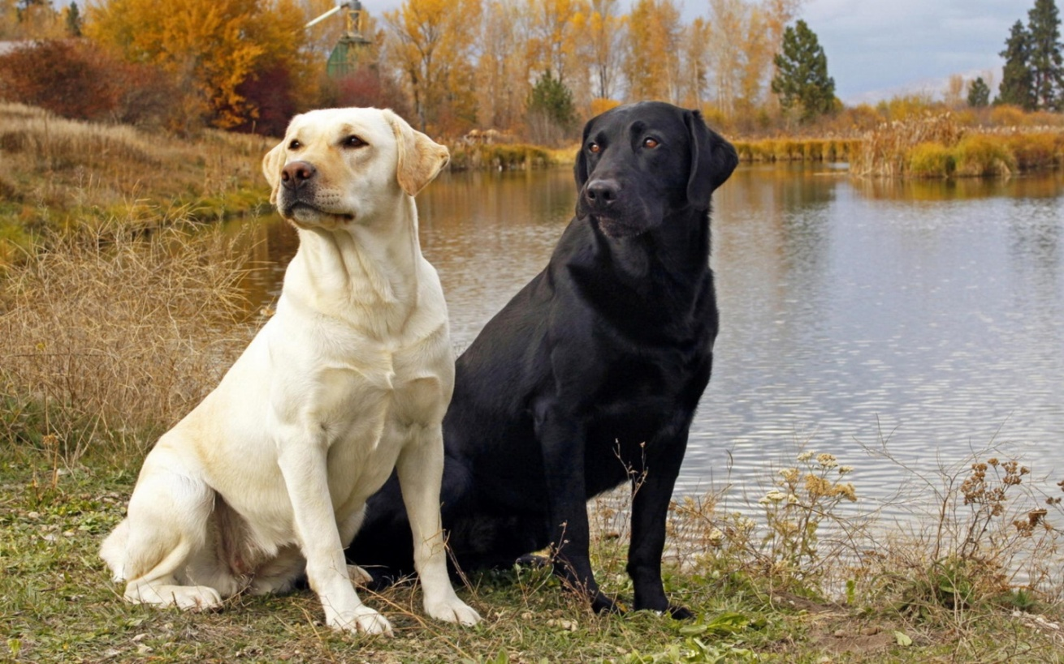
Порода имеет влагоотталкивающую шерсть и перепончатые лапы. Благодаря этим характеристикам лабрадор ретривер хорошо плавает, поэтому его берут на охоту на уток, фазанов, тетеревов, вальдшнепов. Собаки имеют нежный укус, поэтому практически не повреждают добычу.
В 18 веке лабрадоров использовали рыбаки для сбора улова из сетей. Порода характеризуется атлетическим телосложением, энергичностью, добрым нравом, дружелюбием, покорностью.
Бигль
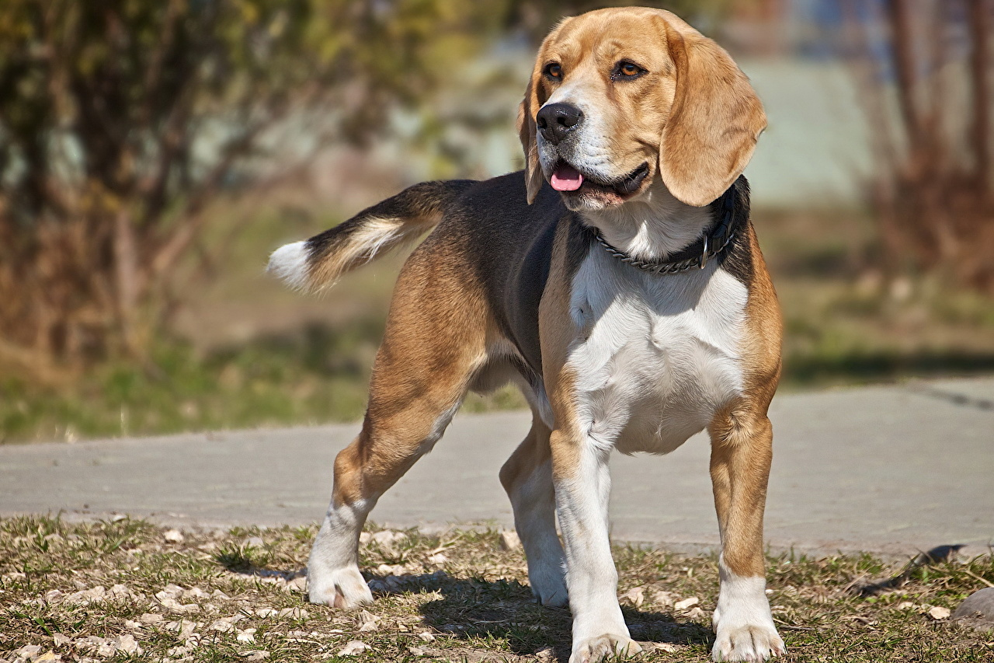
Особенность породы заключается в специфическом звонком лае и компактных размерах. Собака неагрессивная, в случае опасности громко воет. Бигль имеет хороший нюх, веселый нрав, высокую энергичность.
Характер у этих собак упрямый, поэтому они требуют особой дрессуры и хорошей дисциплины. Бигль отличается дружелюбием, неприхотливостью в уходе, чистоплотностью, выносливостью, сообразительностью. Он хорошо ладит с владельцем, детьми и домашними животными.
Порода относится к универсальным охотничьим собакам, поэтому ее можно использовать для выслеживания кроликов, лисиц, фазанов, перепелов. Стаю биглей можно задействовать при охоте на крупных животных, кабанов, косуль, шакалов.
Английский пойнтер
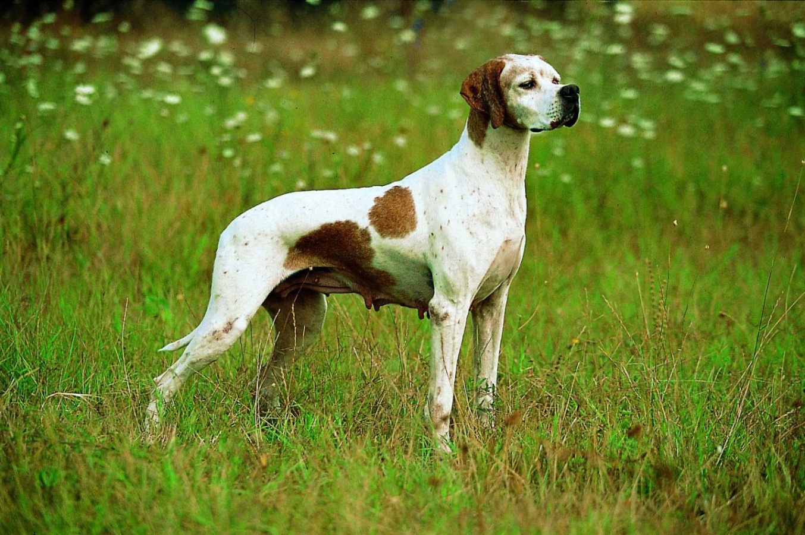
Пойнтер сочетает в себе характеристики гончих, борзых и охотничьих собак. Порода отличается силой, высокой энергичностью, настойчивостью и выносливостью, поэтому идеально подходит для охоты.
Пойнтер умеет нырять и способен долго преследовать добычу, поэтому его задействуют при охоте на птиц и зайцев. Также он характеризуется хорошим зрением, поисковыми навыками, внимательностью, тонким нюхом.
Когда пес замечает добычу, то он замирает, а его тело вытягивается, указывая на жертву. Собака обладает моментальной реакцией, дружелюбием, преданностью. Пойнтер любит окружение людей и не проявляет агрессии.
Фокстерьер
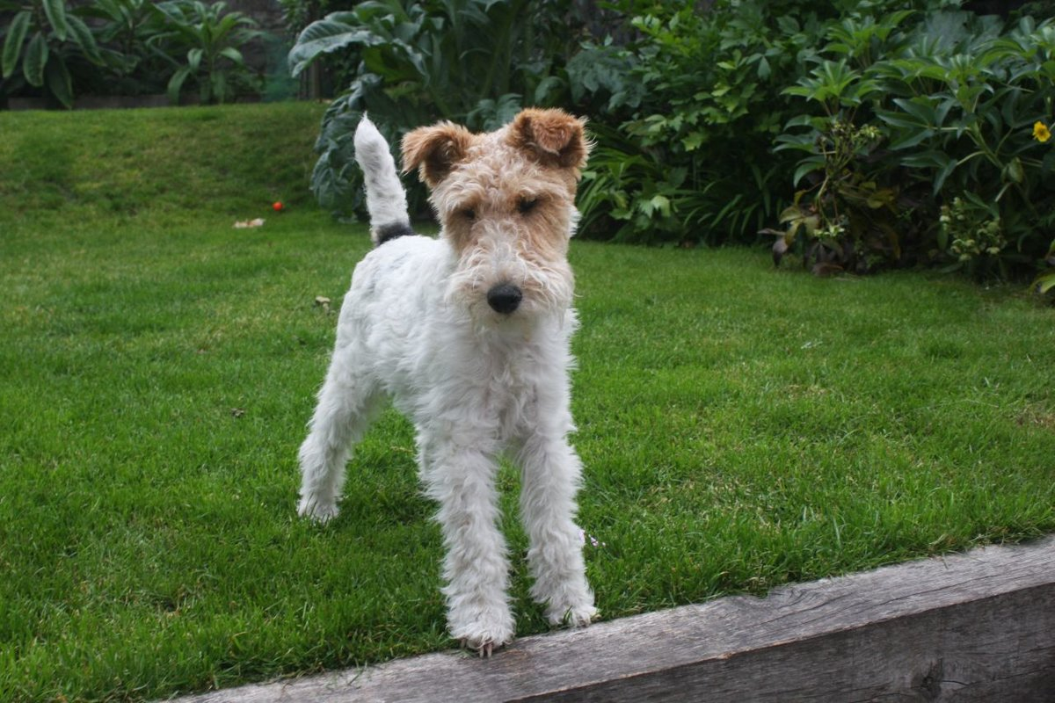
Порода была выведена для охоты на лису, но сейчас ее сфера применения значительно расширилась. Фокстерьер отличается компактными размерами, выносливость и хорошим зрением. Он может долго сидеть в маленьком логове, выжидая добычу, а затем моментально погнаться за ней.
Собаку берут на охоту на птиц, лис, енотов, барсуков. Особенность породы – хорошая хватка. Хоть фокстерьер и имеет небольшие размеры, но его клыки не уступают крупным псам. Если собака поймала добычу, то уже не отпустит ее.
Веймаранер
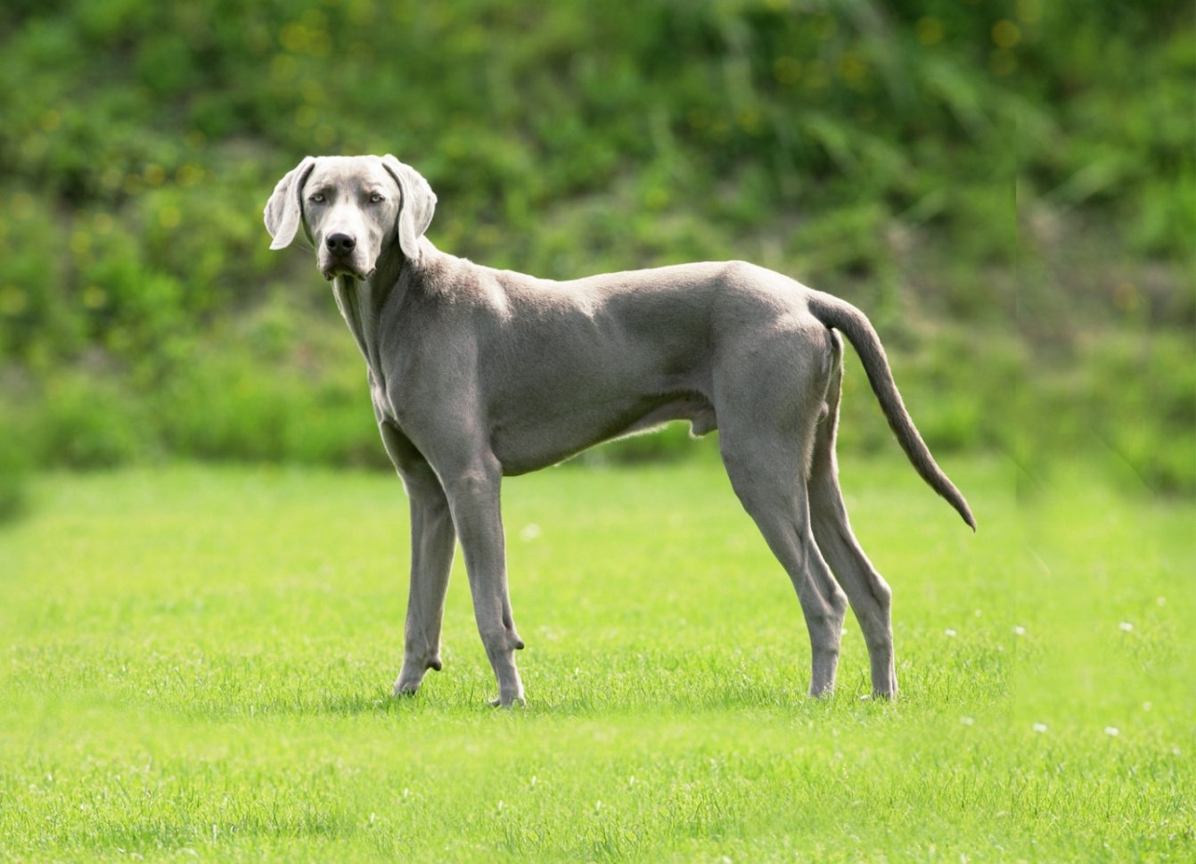
Порода предназначена для охоты на крупных животных. Также собаку берут при поимке всей пернатой дичи. Веймаранер легко переключается с одной жертвы на другую.
Веймаранер легко поддается дрессуре. Собаки отличаются послушностью, чувствительностью, хорошим интеллектом. Порода не агрессивная, но настороженно относится к чужакам.
Веймаранер способен чувствовать настроение хозяина, для него важно постоянно поддерживать с ним контакт. Пес неприхотливый в уходе: довольствует примитивными условиями и простой едой. В домашних условиях пес дружелюбный, легко ладит с детьми.
Джек-Рассел-Терьер
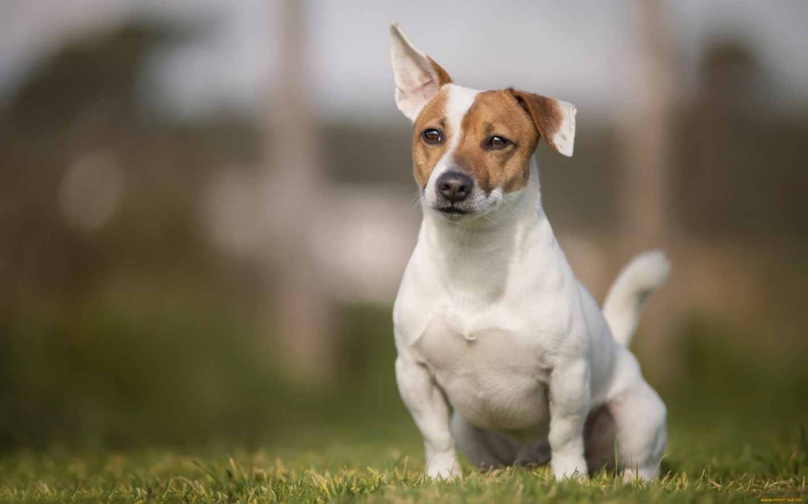
Порода характеризуется активностью, подвижностью и выносливостью. Джек-Рассел-Терьер предназначен для норной охоты. Собака отличается компактными размерами, поэтому легко проникает в логова лис, барсуков и вытягивает их наружу.
Также порода используется при охоте на зайцев, водяных и обычных крыс, кабанов, косуль, оленей. Джек-Рассел-Терьер отлично ориентируется в лесной местности, на поле и в густых зарослях. Компактных собак нередко используют при борьбе с мелкими грызунами и в качестве сторожевого и домашнего пса.
При содержании породы в квартире важно организовать ежедневные прогулки и частые выезды на природу, так как активный Джек-Рассел-Терьер нуждается в пространстве.
Ягдтерьер
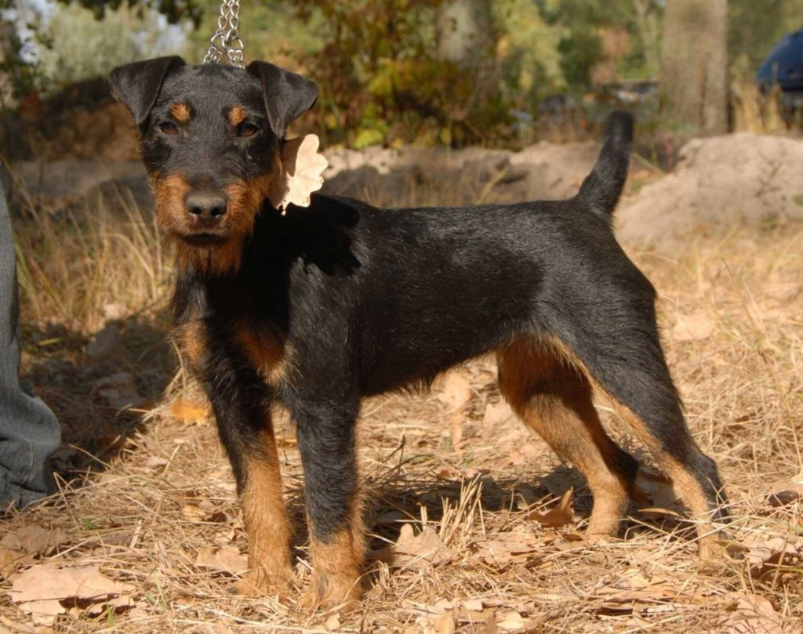
Порода предназначена для охоты на лисиц, барсуков, енотов. Но собака отличается универсальность, поэтому используется для поимки пушных зверей и кабанов. Ягдтерьер имеет отличные охотничьи характеристики, работает по кровяному следу. Не рекомендуется задействовать представителей породы при охоте на кроликов и птицы.
Также собаки слабы в погоне по рыхлому снегу. Ягдтерьер отличается храбрым, агрессивным и злобным нравом, поэтому он никогда не отступает от добычи, даже если она в несколько раз превосходит его по размерам. Из-за этого псы часто получают увечья и погибают на охоте. Представители породы холодно относятся к хозяину, часто игнорируют его команды.
Дратхаар
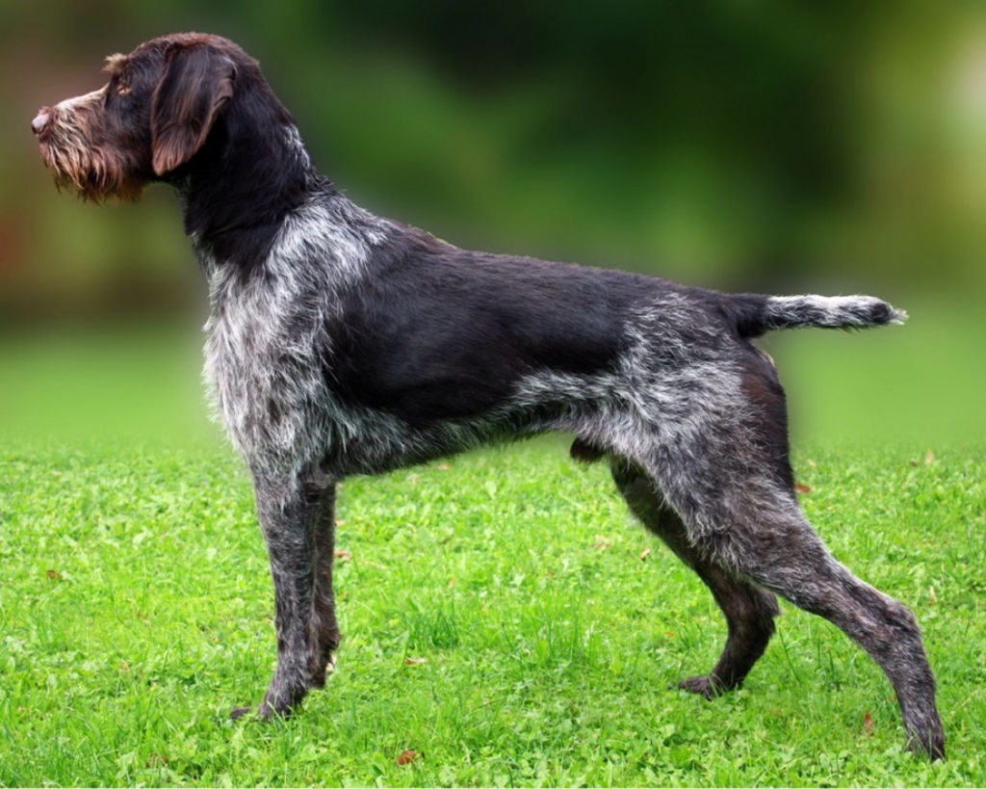
Универсальная охотничья порода, которая используется для поимки дичи в воде и лесу. Дратхаар имеет твердый уравновешенный характер, хорошо поддается дрессировке.
Собака отличается напористостью, целеустремленностью, смелостью, послушностью, быстрой реакцией. Пес не отступит, пока не принесет хозяину добычу. Порода очень коммуникабельная, поэтому требует постоянного внимания, хорошо ладит с детьми.
Дратхаара часто берут на охоту на пушного зверя и кабана. В задачи собаки входит поиск жертвы (о находке пес сообщает лаем), преследование, загон, отвлечение от охотника и подача туши. Порода хорошо ориентируется в лестной местности, но в заросли не полезет.
Бретонский эпаньоль
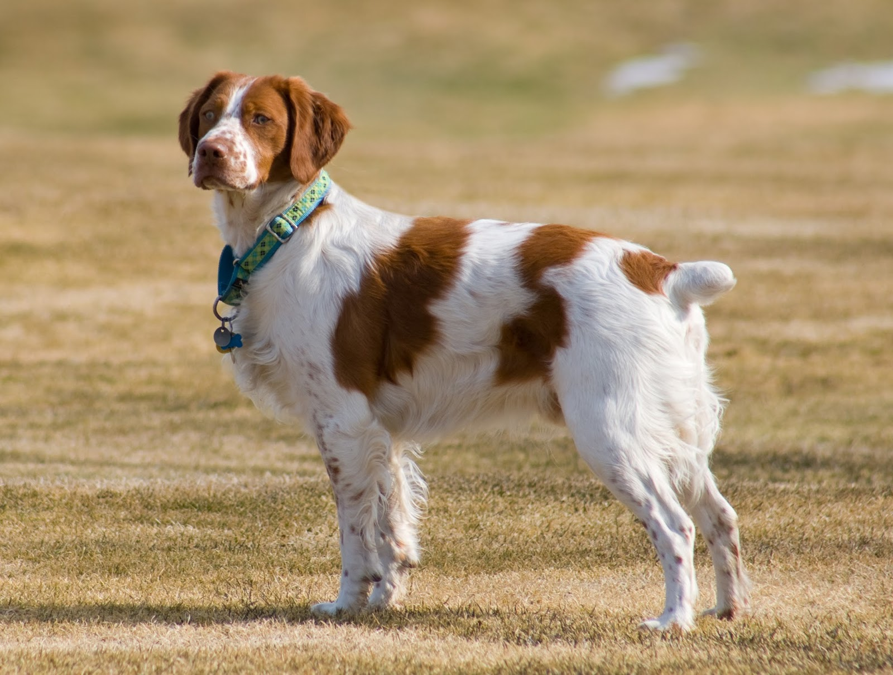
Легавая порода была выведена французами и предназначалась для охоты на птиц, которые обитают в горах и полях. Бретонский эпаньоль хорошо поддается дрессировке, исправно выполняя все команды хозяина. Его легко приучить к охоте, если четко обозначить задачу.
Собака отличается дружелюбным нравом, высоким интеллектом, энергичностью, коммуникабельностью и трудолюбием. Бретонский эпаньоль не проявляет агрессивности по отношению к незнакомцам. Представители породы любят угождать хозяину, удивляя находчивостью.
Эстонская гончая
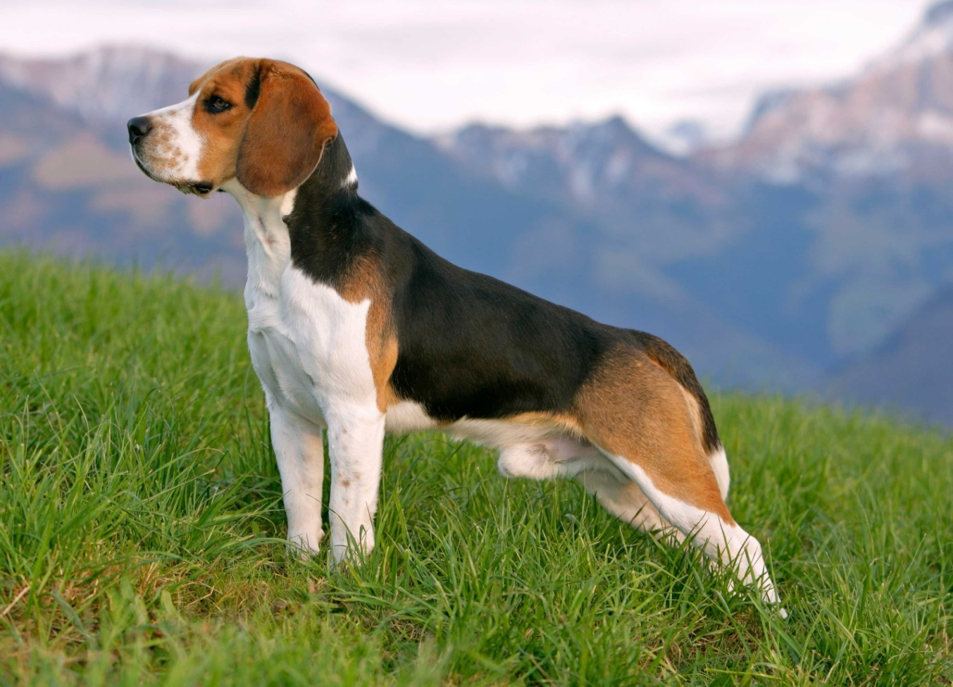
Особенность породы – неприхотливость. Эстонская гончая характеризуется выносливостью и трудолюбием, поэтому способна несколько часов прочесывать местность в поисках добычи. При этом собаку не пугают густые заросли, глухие кустарники и большие сугробы.
Порода предназначена для охоты на зайцев. Эстонскую гончую активно используют для поимки перепелов, фазанов, лисиц, кабанов, косуль. Но если приучить собаку к копытным животным, то тогда она начнет игнорировать остальную дичь, ведь косуль и кабанов легче брать. Основные недостатки породы – слабый голос, чрезмерная смелость и игнорирование команд хозяина.
Такса
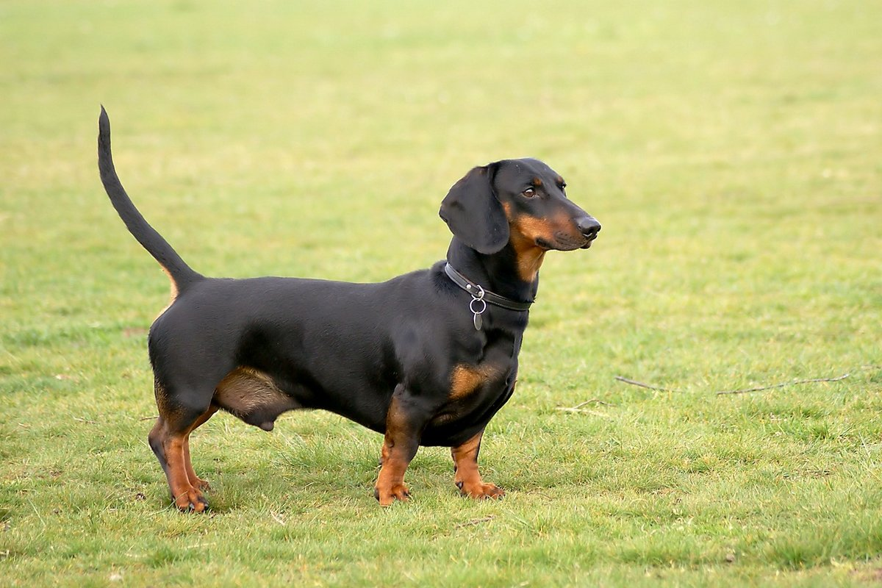
Сейчас таксу используют в качестве декоративной собаки. Но порода была выведена для охоты на лисиц в норах. Также пса можно задействовать для поимки барсуков, енотов, водоплавной птицы небольших размеров.
Такса отличается подвижностью и активностью. Порода имеет звонкий голос. Она неприхотливая к условиям обитания, хорошо переносит холод и грязь.
Русская пегая гончая
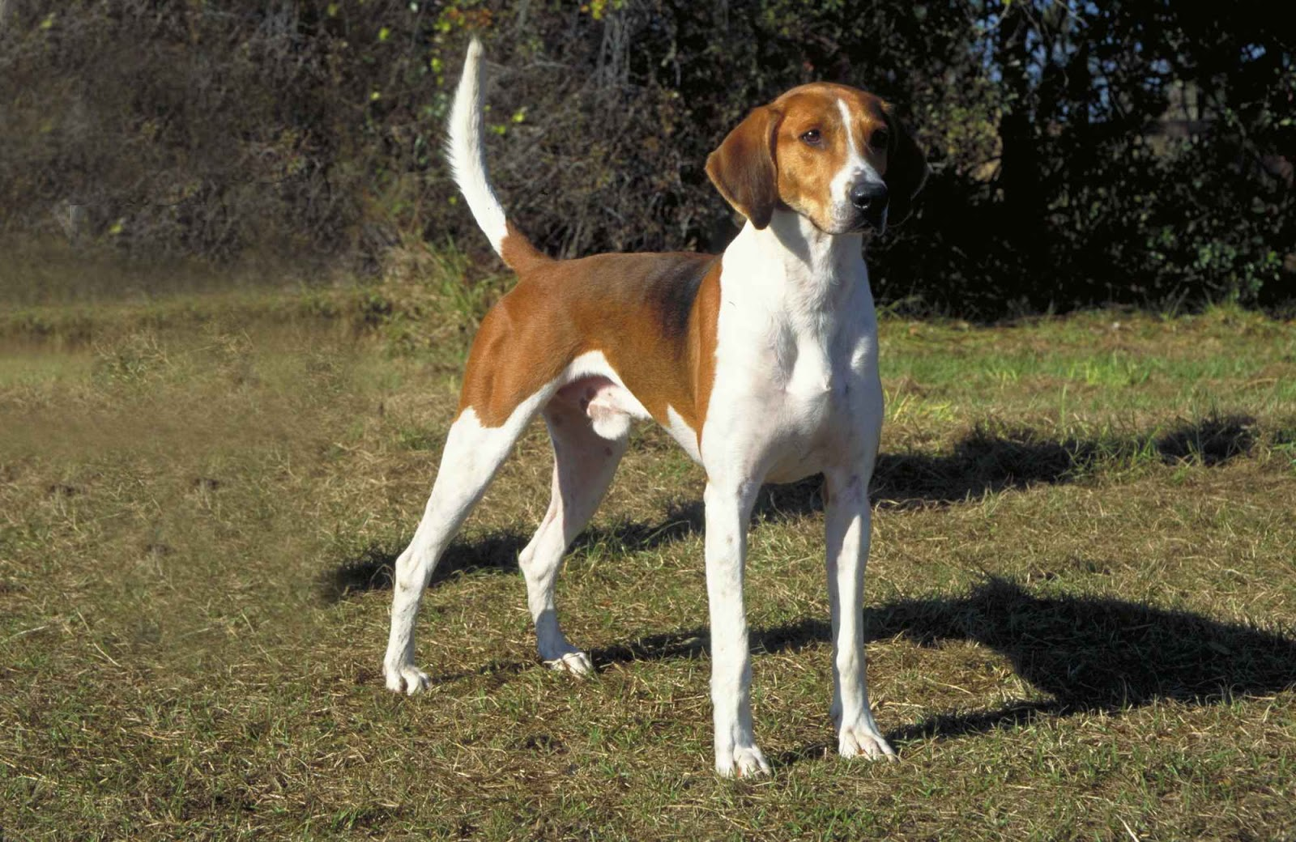
Русская пегая гончая – это универсальная порода для охоты. Ее разрешается использоваться для поимки кроликов, лисиц, енотов, волков и кабанов. Лучше приучить пса к ловле конкретного животного.
Если пегая гончая начнет ловить копытных зверей, то потом не сможет переключиться на зайцев и лисиц. Собака характеризуется звонким голосом, настойчивостью, выносливостью, своенравностью и чрезмерной азартностью.
Порода способна несколько часов преследовать добычу, но она часто теряет контакт с хозяином, нередко игнорируя его команды. В домашних условия русская пегая гончая отличается дружелюбным и спокойным нравом.
Венгерская выжла
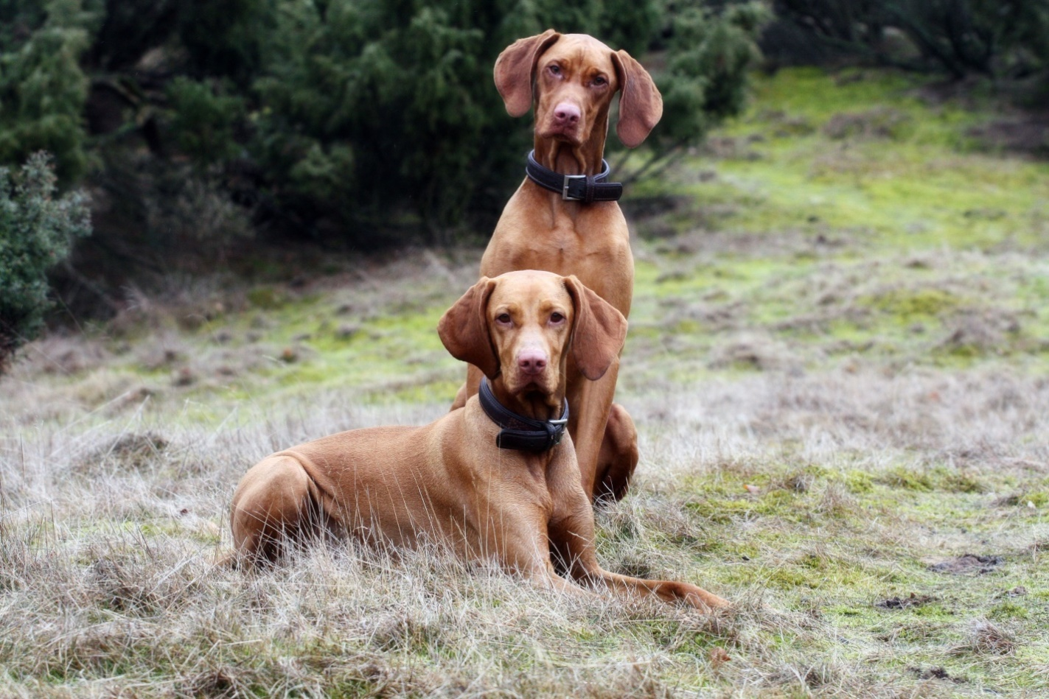
Порода характеризуется умом и сообразительностью. Венгерская выжла хорошо поддается дрессуре, быстро изучает новые команды. Собака обладает хорошим нюхом, преданностью, послушностью, дружелюбием.
Порода используется для охоты на все разновидности дичи. Но лучше всего задействовать венгерскую выжлу для поимки водоплавающей птицы. Собака отлично плавает, хорошо справляется с задачами на пересеченной местности.
Русско-европейская лайка
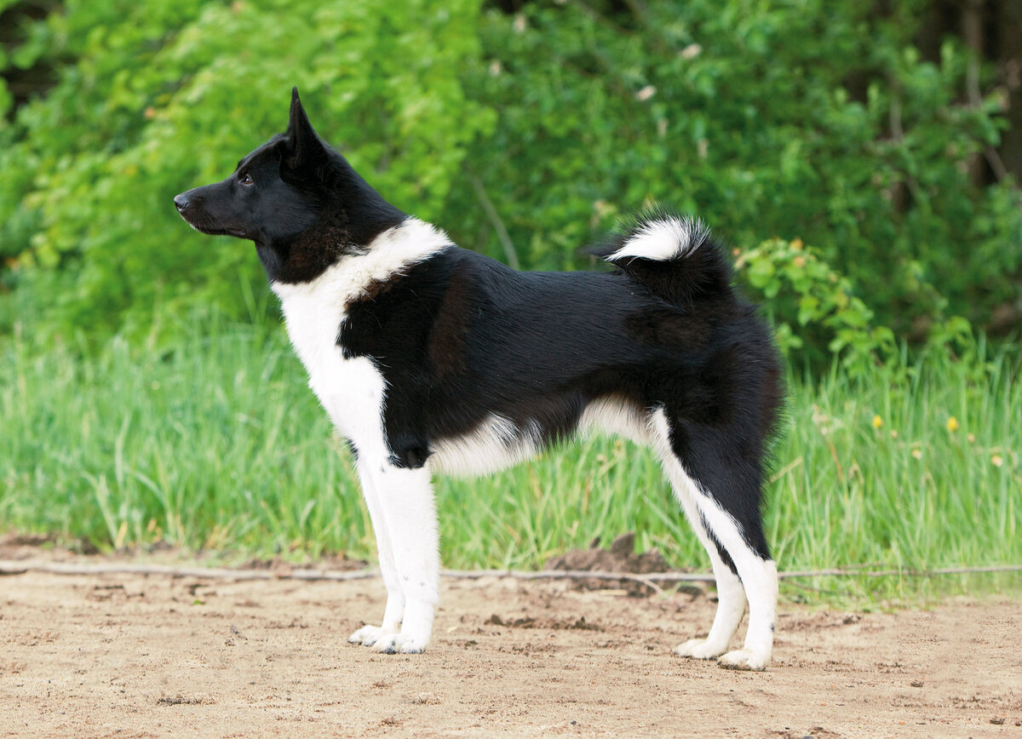
Порода характеризуется компактными размерами, неприхотливостью, активностью, выносливостью, послушностью. Русско-европейская лайка не отличается дружелюбным нравом, но она не агрессивная. Представители породы имеют сложный характер, поэтому нуждаются в особой дрессуре.
Русско-европейская лайка предназначена для охоты на крупную дичь: лосей, кабанов, медведей, волков. Но пса задействуют и для поимки птиц, пушных зверьков, так как порода отличается универсальностью. Собака хорошо ориентируется в любой местности, поэтому ее можно брать на охоту в лес, поле, речку и т.д.
Родезийский риджбек
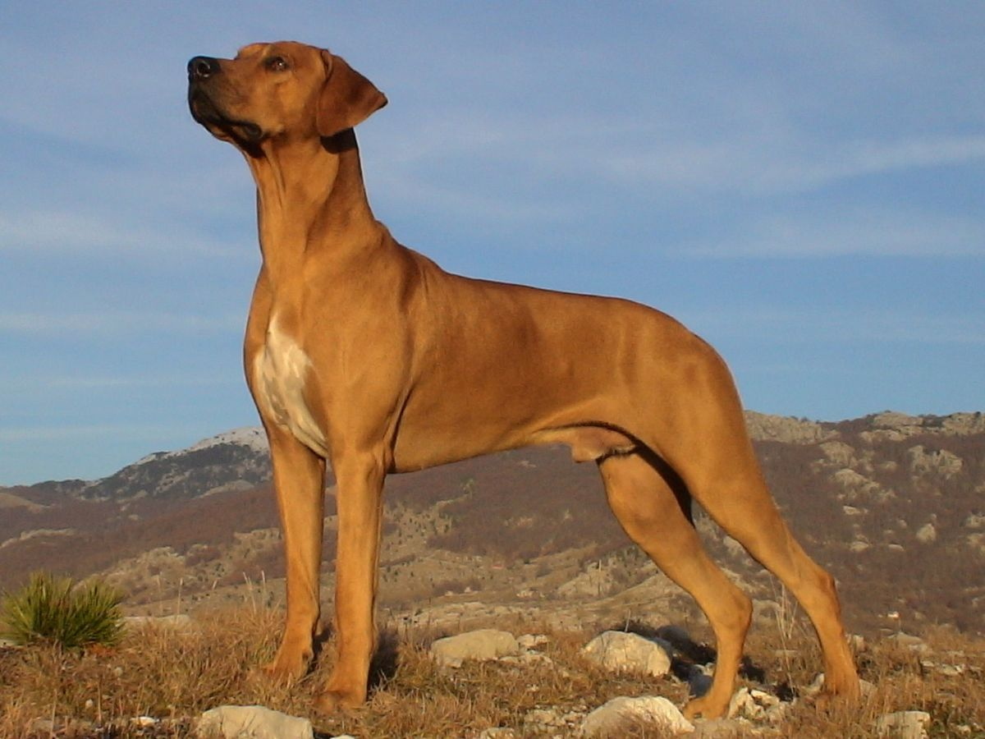
Порода предназначена для охоты на крупных животных. Родезийский риджбек был выведен в Африке и использовался для защиты хозяина от больших зверей, в том числе и от львов.
Псов задействуют в охоте на медведей, кабанов, пернатой дичи. Собаки отличаются высоким интеллектом, смелостью, преданностью, дружелюбием. Они способны развивать большую скорость при беге. Порода характеризуется отличными охотничьими и сторожевыми качествами.
Родезийский риджбек хорошо ладит с людьми, терпеливо относится к детям. Собака станет верным и послушным помощником для каждого охотника.
Баварская горная гончая
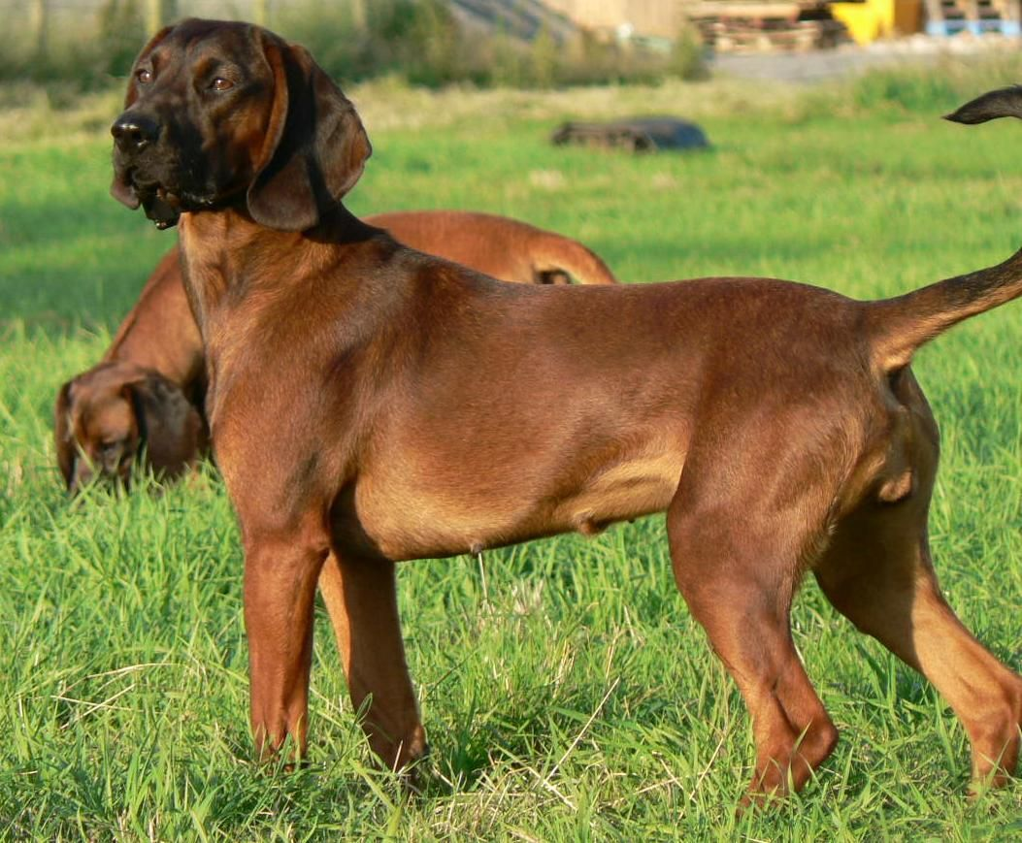
Порода имеет спокойный и уравновешенный характер. Баварская горная гончая предназначена для выслеживания кабанов, косуль и других крупных животных. Но во время охоты собака становится агрессивной, смелой и выносливой. Она способна несколько часов идти по следу жертвы, так как чует запах добычи даже после ливня.
Порода характеризуется хорошей реакцией, силой, высоким интеллектом. Пес хорошо переносит жару и холод. Собака отличается крупными размерами и атлетическим телосложением, поэтому нуждается в регулярных физических нагрузках.
Бладхаунд
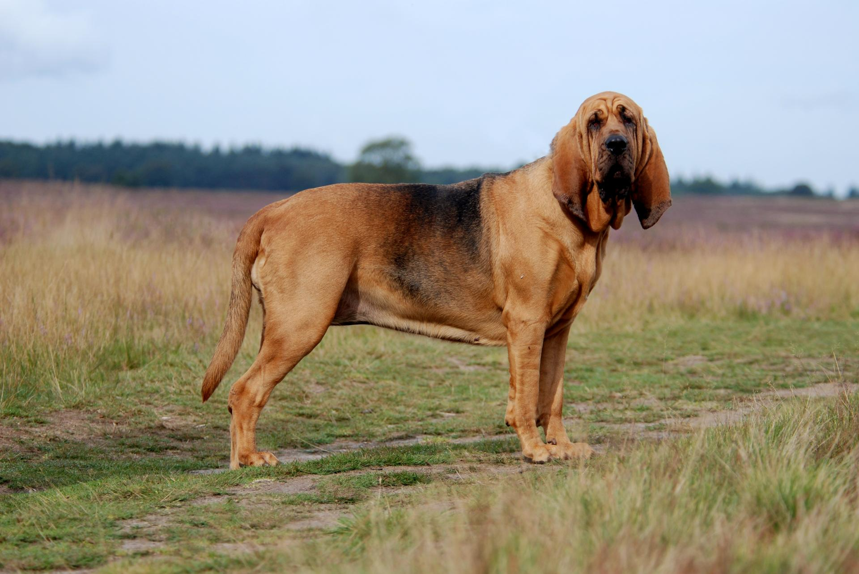
Породу используют для охоты более 300 лет. Бладхаунд отличается бдительностью, так как «помнит» запах жертвы длительное время и способен выслеживать ее несколько сотен километров. Собак задействуют в охоте на кабанов, лосей, барсуков и других мелких животных. О поимке жертвы пес сообщает глухим протяжным лаем. Лучше всего бладхаунд выслеживает добычу по кровяному следу.
Благодаря уникальным умениям собак задействуют не только в охоте, но и для поиска пропавших людей и преступников. Порода характеризуется дружелюбием, преданностью, коммуникабельностью. Бладхаунд любит находиться среди людей и отлично ладит с детьми.
Басенджи
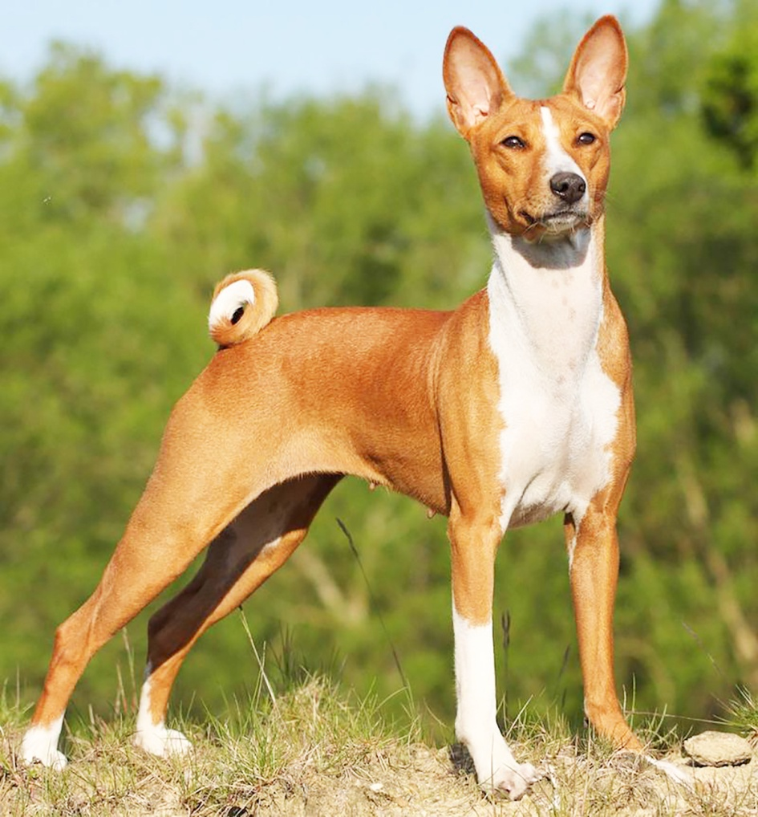
Особенность породы – в момент раздражения или беспокойства пес издает урчащие звуки вместо лая. Собаки имеют гладкую мускулатуру, поэтому свободно передвигаются и отлично координируют свои движения.
Басенджи отличается подвижностью, энергичностью, своенравностью и отличными охотничьими навыками. В погоне за дичью пес может игнорировать команды хозяина.
Представители породы дружелюбные и коммуникабельные. Они отлично уживаются с людьми и другими домашними питомцами.
Афганская борзая
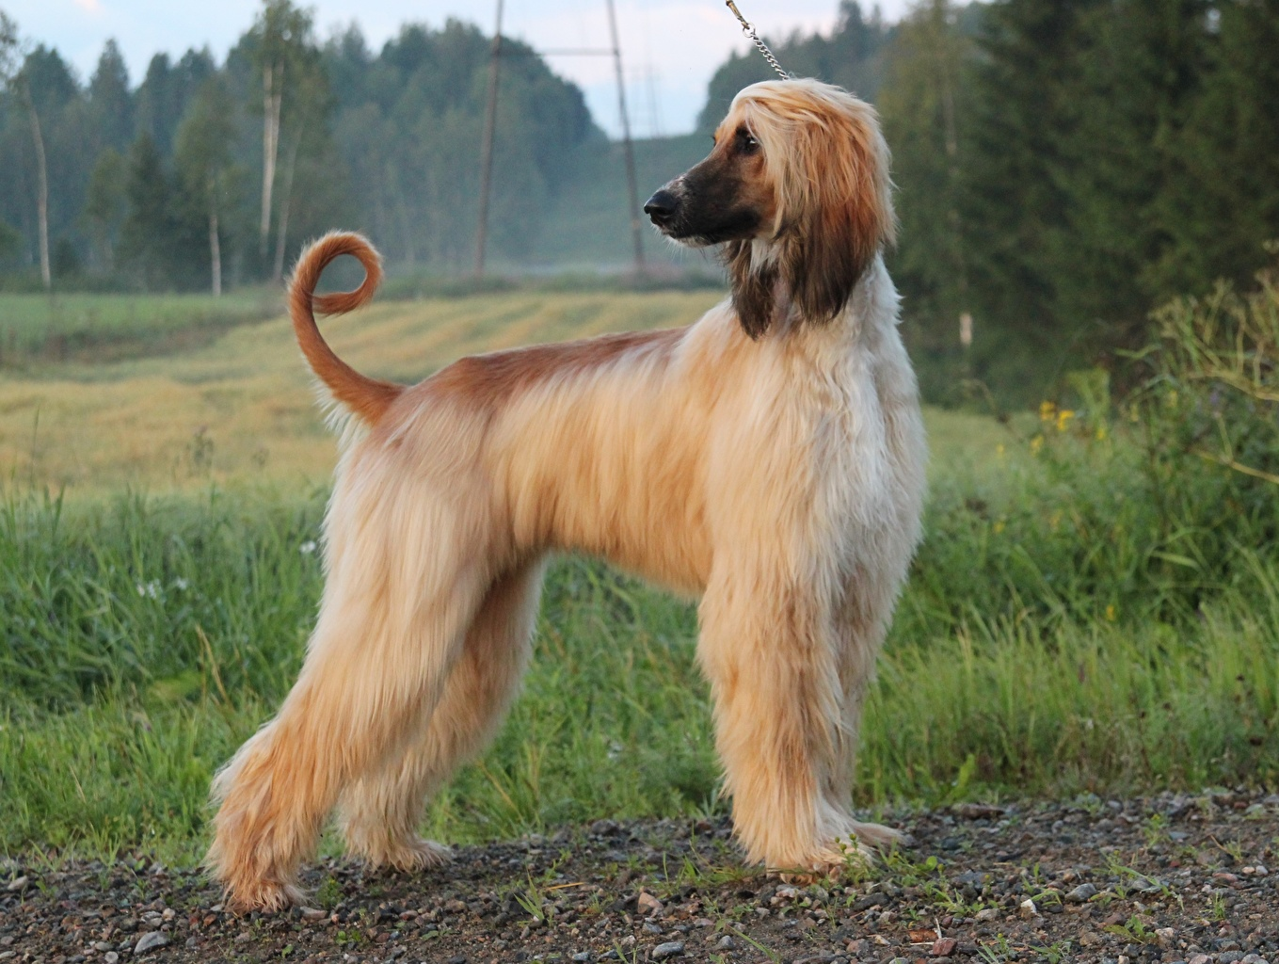
Порода отличается упрямым и свободолюбивым нравом. У нее непростой характер, но при правильной дрессуре она станет надежным и верным компаньоном. Собаки пугаются громких звуков, любят внимание и ласку.
Афганская борзая характеризуется коммуникабельностью, грациозностью, храбростью, энергичностью. Она всегда стремится находиться в обществе людей.
Порода имеет длинную шерсть, поэтому способна охотиться в холодную погоду. Афганская борзая отличается спокойным уравновешенным характером, практически не проявляет агрессии. Собаку используют для охоты на кроликов, газелей, лисиц, волков.

Начало формы
Истоники:
https://prosobak.net/sobaki-dlya-ohoty/
https://yandex.ru/turbo?text=https%3A%2F%2Fnatworld.info%2Fdomashnii-zhivotnye%2Ftop-10-luchshix-oxotnichix-porod-sobak
https://dogtema.ru/kak-vybrat/ohotnichyi-porody-foto/
file:///C:/Users/Владимир/Desktop/ТОП%2010%20Лучших%20охотничьих%20пород%20собак%20на%20планете.html

